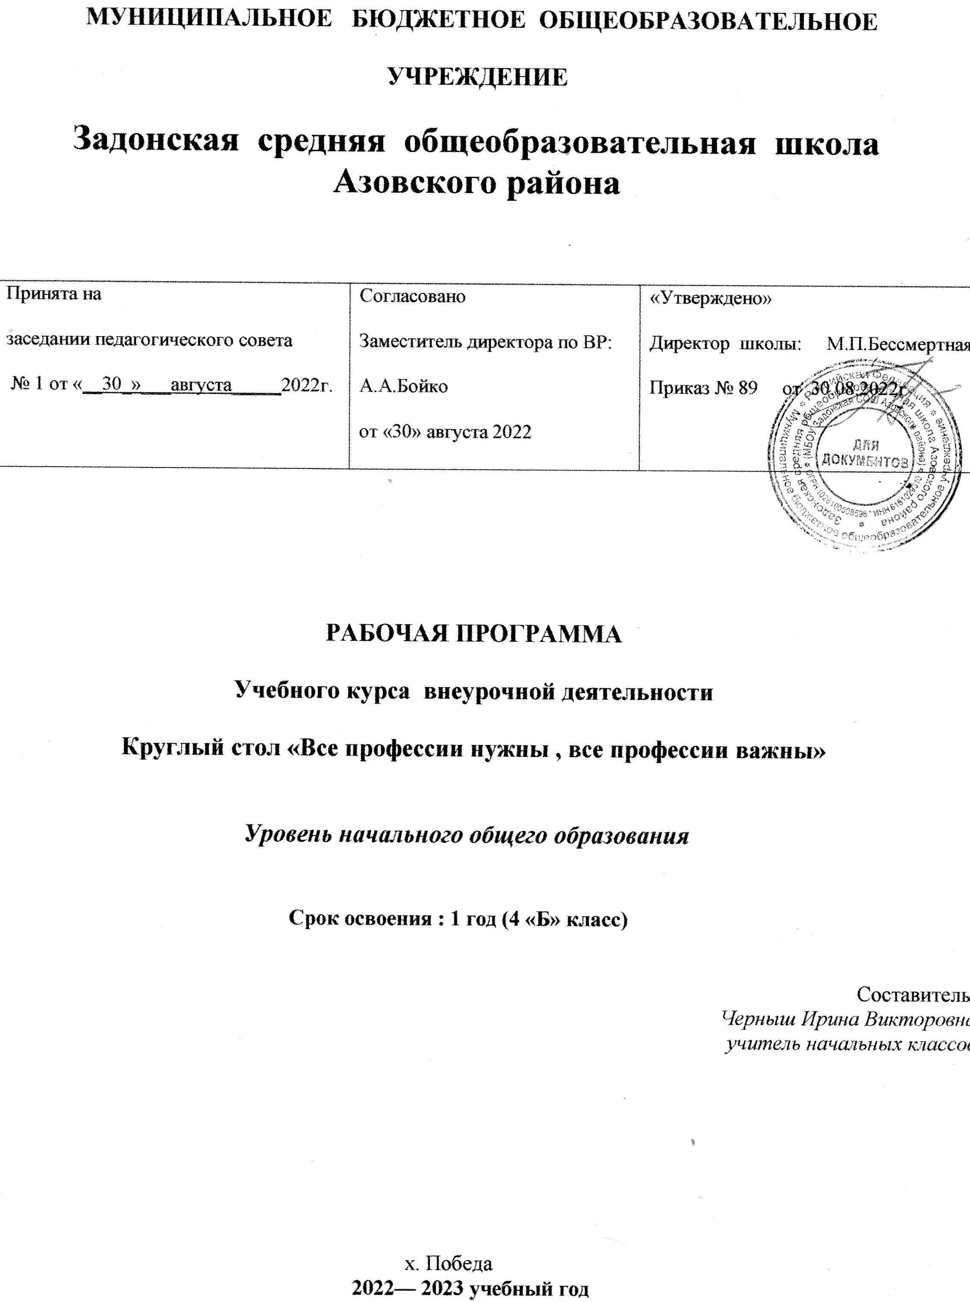

Пояснительная записка
В жизни каждого человека профессиональная деятельность занимает важное место. С первых шагов ребенка родители задумываются о его будущем, внимательно следят за интересами и склонностями своего ребенка, стараясь предопределить его профессиональную судьбу. Учеба в школе выявляет избирательное отношение школьника к разным учебным предметам. У отдельных детей очень рано обнаруживается интерес к некоторым из них, склонность к определенному виду деятельности: изобразительной, музыкальной, конструктивной.
Перед младшими школьниками не стоит проблема выбора профессии. Но поскольку профессиональное самоопределение взаимосвязано с развитием личности на всех возрастных этапах, то младший школьный возраст можно рассматривать как подготовительный, закладывающий основы для профессионального самоопределения в будущем. Представления о профессиях у ребенка 7-10 лет ограничены его пока небогатым жизненным опытом – работа мамы и папы, воспитателя в детском саду и учителя в школе, профессии летчика, милиционера, разведчика, но об этих так или иначе знакомых профессиях дети знают, как правило, мало и весьма поверхностно.
Между тем, в современном мире существует огромное количество видов труда. Ориентация в этом океане человеческих занятий является важнейшим звеном социальной адаптации ребенка. В школах формирование представлений о мире труда и профессий подчас осуществляется недостаточно целенаправленно и систематически. В то время как именно школа должна стать решающим звеном процесса профессионального самоопределения учащихся, оказать действенное влияние на целенаправленное формирование представлений о мире труда и профессий.
Программа «Все профессии нужны, все профессии важны» направлена на расширение кругозора младших школьников по профориентации и создание условий для формирования личностных качеств.
Курс «Все профессии нужны, все профессии важны» реализует общеинтеллектуальное направление во внеурочной деятельности начального общего образования. Программа составлена в соответствии с требованиями Федерального государственного образовательного стандарта и Концепцией духовно-нравственного воспитания и развития, на основе программы развивающего курса «Все профессии нужны, все профессии важны», авторы Прилипская Е.В., Сухаревская Е.Ю.
В основе курса лежит идея раннего знакомства с различными сферами человеческой деятельности через организацию учебно-исследовательской деятельности учащихся. При определении этих сфер основываются на типологии, предложенной доктором психологических наук Е.А. Климовым. данная типология позволяет все многообразие человеческих профессий соотнести с основными видами деятельности в зависимости от объекта, на который она направлена: «человек – человек», «человек-техника», «человек - художественный образ», «человек – природа».
Цель: формирование у обучающихся знаний о мире профессий и создание условий для успешной профориентации младших подростков в будущем.
Задачи:
Образовательные:
– расширять у детей представления о разнообразии профессий на основе характерных трудовых процессов и результатов труда, представлении о структуре труда (цель, мотив, материал, трудовые действия, результат);
расширять знания детей о родных людях, их профессиях, значимости их труда в семье и обществе;
– активизировать в речи слова, родовые понятия и видовые обобщения, связанные с темой, учить выражать свое отношение к той или иной профессии.
Воспитательные:
– воспитывать в детях чувство уважения к труду взрослых.
– расширение кругозора, уточнение представлений об окружающем мире, создание положительной основы для воспитания социально-личностных чувств;
– воспитание физических, психологических, социальных качеств, необходимых для полноценного развития личности.

Планируемые результаты реализации программы обучающиеся должны овладевать специальными знаниями, умениями и навыками. К ним относятся:
- когнитивные – знания обучающихся о труде, о мире профессий;
- мотивационно-личностные – отношение к труду, интерес к профессиям, желание овладеть какой-либо профессиональной деятельностью;
- поведенческие - навыки трудовой деятельности, ответственность, дисциплинированность, самостоятельность в труде.

Метапредметными результатами программы внеурочной деятельности по социальному направлению «Кем быть?» - является формирование следующих универсальных учебных действий (УУД):
1.Регулятивные УУД:
- Учить высказывать своё предположение (версию) на основе работы с иллюстрацией, учить работать по предложенному учителем плану.
- Средством формирования этих действий служит технология проблемного диалога на этапе изучения нового материала.
- Учиться совместно с учителем и другими учениками давать эмоциональную оценку деятельности класса на уроке.
- Средством формирования этих действий служит технология оценивания образовательных достижений (учебных успехов).
Познавательные УУД:
-Перерабатывать полученную информацию: делать выводы в результате совместной работы всего класса.
-Преобразовывать информацию из одной формы в другую: составлять рассказы на основе простейших моделей (предметных, рисунков, схематических рисунков, схем); находить и формулировать решение задачи с помощью простейших моделей (предметных, рисунков, схематических рисунков).
Коммуникативные УУД:
- Умение донести свою позицию до других: оформлять свою мысль в устной и письменной речи (на уровне одного предложения или небольшого текста).
- Слушать и понимать речь других.
- Средством формирования этих действий служит технология проблемного диалога (побуждающий и подводящий диалог).
- Совместно договариваться о правилах общения и поведения в школе и следовать им.
Учиться выполнять различные роли в группе (лидера, исполнителя, критика). Средством формирования этих действий служит организация работы в парах и малых группах.

Содержание программы.
Содержание определяется возрастными особенностями младших школьников. Каждое занятие внеурочной деятельности имеет тематическое наполнение, связанное с рассмотрением определенной профессии. Учащиеся имеют возможность расширить свой кругозор, представления о мире профессий, а также исследовать свои способности применительно к рассматриваемой профессии. Программа внеурочной деятельности «Мир профессий» построена таким образом, что представляет возможность учащимся тренировать различные виды своих способностей. Ребенок становится заинтересованным субъектом в развитии своих способностей. Занятия, проводятся в активной форме: игры, дискуссии, конкурсы, викторины, с элементами творчества и самостоятельного поиска знаний. Это способствует формированию учебно-познавательных мотивов, потребности в творческой деятельности, развитию кругозора у учащихся.
Данная программа рассчитана на проведение 1 часа в неделю: 4 классы - 34 ч. в год.
Формы контроля: Рефлексия по каждому занятию в форме вербального проговаривания, письменного выражения своего отношения к теме.
По итогам курса обучающиеся выполняют самостоятельную работу — творческое эссе по теме: «Кем и каким я хочу стать»

СОДЕРЖАНИЕ
КУРСА ВНЕУРОЧНОЙ ДЕЯТЕЛЬНОСТИ
4 класс
Раздел 1. В гостях у своего «Я». (9 ч.)
В гостях у своего «Я». Мое «Я» в гостях у других «Я». Великая радость – работа. «Быть нужным людям…». Сочинение-рассуждение «Самая нужная профессия». Характер и выбор профессии.
Раздел 2. Правила выбора профессии. (12 ч.)
Правила выбора профессии. Творческий проект «Моя будущая профессия». Представление о себе и проблема выбора профессии. «Секреты» выбора профессии («хочу», «могу», «надо»). Как готовить себя к будущей профессии. Оформление странички портфолио «Кем быть?», «Каким быть?». Сочинение «… - это призвание!».
Раздел 3. Профессии без которых не обойтись. (9 ч.)
Профессии, без которых не обойтись. Исследование «Необычная творческая профессия». Исследование «Мои земляки в мире творческих профессий».
Раздел 4. Мир профессий (4 ч.)
Проект «Я и мир профессий». Защита «Профессионального портфолио». Итоговая конференция «Мир профессий».

ПЛАНИРУЕМЫЕ РЕЗУЛЬТАТЫ

ОСВОЕНИЯ КУРСА ВНЕУРОЧНОЙ

ДЕЯТЕЛЬНОСТИ

4 класс
Личностные:
- способность увязать учебное содержание с собственным жизненным опытом и личными смыслами, понять значимость подготовки в области информатики и ИКТ в условиях развития информационного общества;
- основы информационного мировоззрения – научного взгляда на область информационных процессов в живой природе, обществе, технике как одну из важнейших областей современной действительности;
- способность увязать учебное содержание с собственным жизненным опытом и личными смыслами, понять значимость подготовки в области информатики и ИКТ в условиях развития информационного общества;
- способность к избирательному отношению к получаемой информации за счет умений ее анализа и критичного оценивания; ответственное отношение к информации с учетом правовых и этических аспектов ее распространения;
- развитие чувства личной ответственности за качество окружающей информационной среды;

Метапредметные:
- Владение умениями организации собственной учебной деятельности, включающими: целеполагание как постановку учебной задачи на основе соотнесения того, что уже известно, и того, что требуется установить; планирование – определение последовательности промежуточных целей с учетом конечного результата, разбиение задачи на подзадачи, разработка последовательности и структуры действий, необходимых для достижения цели при помощи фиксированного набора средств;
- Прогнозирование – предвосхищение результата; контроль – интерпретация полученного результата, его соотнесение с имеющимися данными с целью установления соответствия или несоответствия (обнаружения ошибки); коррекция – внесение необходимых дополнений и корректив в план действий в случае обнаружения ошибки; оценка – осознание учащимся того, насколько качественно им решена учебно-познавательная задача;

Предметные:

- рациональное использование распространённых технических средств информационных технологий для решения общепользовательских задач и задач учебного процесса, усовершенствование навыков полученных в начальной школе;
- выбор средств информационных технологий для решения поставленной задачи;
- отвечающей данной задаче диалоговой или автоматической обработки информации (таблицы, схемы, графы, диаграммы);
- преобразование информации из одной формы представления в другую без потери её смысла и полноты;
- решение задач из разных сфер человеческой деятельности с применением средств информационных технологий;

ТЕМАТИЧЕСКОЕ ПЛАНИРОВАНИЕ
4 класс
№  п/п | Наименование разделов и тем | Количество часов, отводимых на освоение тем | Электронные (цифровые) образовательные ресурсы | Форма проведения занятий | Дата
Раздел 1. В гостях у своего «Я». (9 ч.)
1 | В гостях у своего «Я». | 2 | Интерактивный урок РЭШ | -беседы  - наблюдение
2 | Мое «Я» в гостях у других «Я». | 2 | Интерактивный урок РЭШ | -практические занятия  - игры  - викторины
3 | Великая радость – работа. | 1 | Интерактивный урок РЭШ | - беседы  - практические занятия
4 | «Быть нужным людям…». | 1 | Интерактивный урок РЭШ | - викторины  - эксперимент
5 | Сочинение-рассуждение «Самая нужная профессия». | 2 | Интерактивный урок РЭШ | - наблюдение  -практические занятия
6 | Характер и выбор профессии. | 1 | Интерактивный урок РЭШ | - викторины  - игра
Раздел 2. Правила выбора профессии. (12 ч.)
7 | Правила выбора профессии. | 1 | Интерактивный урок РЭШ | - наблюдение  -практические занятия
8 | Творческий проект «Моя будущая профессия». | 2 | Интерактивный урок РЭШ | -проект
9 | Представление о себе и проблема выбора профессии. | 1 | Интерактивный урок РЭШ | - игра  - наблюдение
10 | «Секреты» выбора профессии («хочу», «могу», «надо») | 2 | Интерактивный урок РЭШ | - практические занятия  - игры
11 | Как готовить себя к будущей профессии. | 2 | Интерактивный урок РЭШ | - наблюдение  -экскурсия
12 | Оформление странички портфолио «Кем быть?», «Каким быть?». | 3 | Интерактивный урок РЭШ | - викторины  - игра
13 | Сочинение «… - это призвание!». | 1 | Интерактивный урок РЭШ | - соревнование  - эксперимент
Раздел 3. Профессии без которых не обойтись. (9 ч.)
14 | Профессии, без которых не обойтись. | 3 | Интерактивный урок РЭШ | -беседа  -практические занятия
15 | Исследование «Необычная творческая профессия». | 3 | Интерактивный урок РЭШ | - защита исследовательских работ
16 | Исследование «Мои земляки в мире творческих профессий». | 3 | Интерактивный урок РЭШ | - защита исследовательских работ
Раздел 4. Мир профессий (4 ч.)
17 | Проект «Я и мир профессий». | 1 | Интерактивный урок РЭШ | -проект
16 | Защита «Профессионального портфолио | 2 | Интерактивный урок РЭШ | - защита исследовательских работ
17 | Итоговая конференция «Мир профессий». | 1 | Интерактивный урок РЭШ | - викторины  - игра  - наблюдение
ОБЩЕЕ КОЛИЧЕСТВО ЧАСОВ ПО ПРОГРАММЕ |  | 34
Литература для учителя:
1. Прилипская Е.В., Сухаревская Е.Ю. Мир профессий. Издательство «БАРО-ПРЕСС», Ростов-на-Дону, 2008 г.

Дополнительно:
- Асмолов, А.Г. Ягодин, Г.А. Образование как расширение возможностей развития личности. А.Г. Асмолов, Г.А. Ягодин // Вопросы психологии. – 1992. - №1. С.6-13.
- Божович, Л.И. Личность и её формирование в детском возрасте. Л.И. Божович. – М., 1968.
- Дмитриев, Ю. Соседи по планете. Ю. Дмитриев. - СП «Юнисам»,1985.
- Елькина О.Ю. Путешествие в мир профессий. Программа с методическими рекомендациями для учителей 1 – 4 классов. М.: Образовательно-издательский центр «Академия» (2011)
- Журкова,А.Я. Чистякова С.Н. Методика формирования профессионального самоопределения школьников на различных возрастных этапах Учебное пособие.
- А.Я Журкова, С.Н. Чистякова. - Кемерово, 1996.
- Загребина, Г.В. Давай устроим праздник. Г.В. Загребина. - Ярославль, 2003.
- Игумнова, Е. Банкир, фермер иль портной… кто же я буду такой??? Учеб. пособие для преподавателей. Е. Игумнова. - Новосибирск, 1994
- Кугач, А.Н. Турыгина, С.В. Школьные праздники, конкурсы, шоу-программы. Учебное пособие. А.Н. Кугач, С.В. Турыгина. - Ярославль, 2004.
- Левитан, Е.П. Малышам о звёздах и планетах. Е.П. Левитан. - М.

